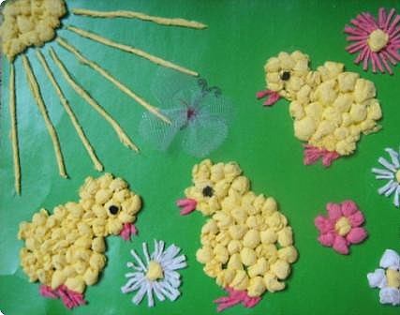 Бывает интересно по-новому взглянуть на всем известные вещи. Вот, например, обыкновенные бумажные салфетки. Кроме своего прямого предназначения эти яркие и недолговечные бумажные листочки могут использоваться как материал для красивых поделок, несложных в исполнении. Они напоминают чем-то бабочек и цветы? Вот и попробуем сделать из них и то, и другое!
Бумажные комочки
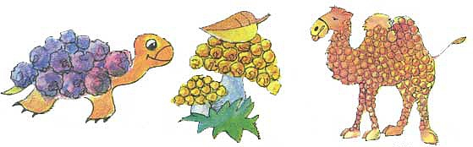
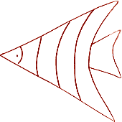
При изготовлении аппликации этим способом тонкая бумага или салфетки рвутся на маленькие или большие кусочки. Каждый кусочек при помощи пальцев рук или ладоней сминается, а затем скатывается в комочек нужной формы. Это полезно для пальчиков, хорошо развивает мелкую моторику. В зависимости от размера кусочка бумаги получается и величина комочка. Затем маленькие комочки или большой комочек наклеиваются на основу.
Способы приклеивания:
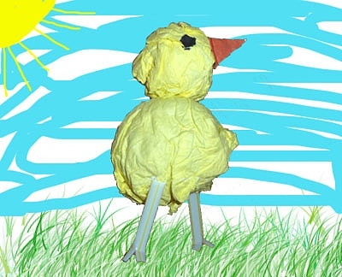
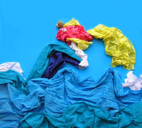
1 способ - На большой комочек с помощью кисточки или поролонового тампона наносится клей или сам комочек опускается в блюдечко с клеем и наклеивается на основу. Большой комочек может выступать как готовый предмет (облако, сугроб снега, снежный комок, яблоко, помпон на шапке и т.п.) или, как деталь предмета, например, туловище медвежонка, цыпленка, зайчонка, паука, снеговика и т.п. Из больших комочков бумаги можно даже делать объемные поделки.

2 способ - Наклеивать маленькие комочки можно двумя способами.
С маленькими детьми клей наносится на картонную основу и засыпается бумажными шариками.
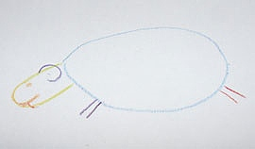

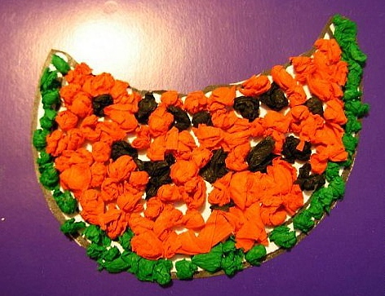

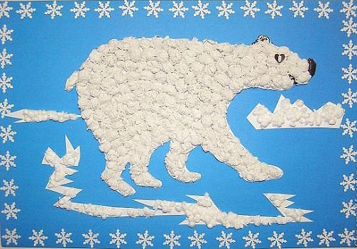
С более старшими детьми, когда требуется сделать более аккуратную работу — каждый комочек смазывается клеем при помощи кисточки или пальчика. Аппликация из маленьких шариков обыгрывается, как ягоды рябины, цветочки на лугу, украшения для матрешки или клоуна, орешки на дереве, конфетки в вазе, звезды на небе, падающий снег или дождь, бусинки для бус, панцирь черепахи, шляпка гриба, шерсть верблюда, барашка, пуделя, зайчонка, белки, колючки ежика и т.д.

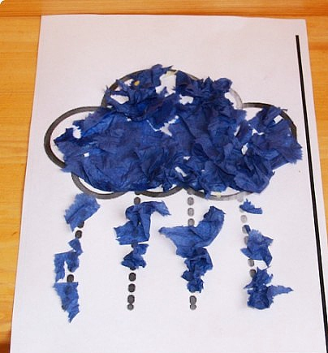
3 способ - Можно не скатывать кусочки салфеток или бумаги в шарики, а просто слегка смять, придав им определенную форму — например, листика с дерева, лепестка от цветочка, дождика, крылышка бабочки и т.д.

Приятного Вам творчества!

